Sam FREDDI

CFPT Informatique 4ème année

TPI 2024

Journal de bord

Table des matières

**Journal de bord** 1

24 avril 2

Programme du jour 2

Evènement de la journée 2

Ce qui n’a pas pu été fait 2

25 avril 2

Programme du jour 2

Evènement de la journée 2

Ce qui n’a pas pu été fait 2

29 avril 2

Programme du jour 2

Evènement de la journée 2

Ce qui n’a pas pu été fait 2

30 avril 3

Programme du jour 3

Evènement de la journée 3

Ce qui n’a pas pu été fait 3

02 mai 3

Programme du jour 3

Evènement de la journée 3

Ce qui n’a pas pu été fait 3

06 mai 3

Programme du jour 3

Evènement de la journée 3

Ce qui n’a pas pu été fait 3

07 mai 3

Programme du jour 3

Evènement de la journée 3

Ce qui n’a pas pu été fait 3

08 mai 3

Programme du jour 3

Evènement de la journée 3

Ce qui n’a pas pu été fait 3

13 mai 4

Programme du jour 4

Evènement de la journée 4

Ce qui n’a pas pu été fait 4

14 mai 4

Programme du jour 4

Evènement de la journée 4

Ce qui n’a pas pu été fait 4

15 mai 4

Programme du jour 4

Evènement de la journée 4

Ce qui n’a pas pu été fait 4

## 24 avril

### Programme du jour

Début du TPI, le programme du jour va consister à examiner et comprendre le cahier des charges donné. Comprendre et analyser les fonctionnalités à implémenter. Commencer à faire les mises en place du projet. Avec ça je pourrais commencer à faire la planification périvisuelle. Par la suite je vais pouvoir créer un projet GitHub et ajouter le. gitignore spécial pour Unity. Sur GitHub je vais pouvoir crée un kanban pour les gestions de projet. Après ça il me restera à créer le projet Unity et configurer l’environnement. Création des scénarios de test pour le projet.

### Evènement de la journée

* Compréhension et analyse du cahier des charges

7h30 Début de la lecture

Je n’ai pas compris réussi à bien comprendre un des points donné dans le cahier des charges. Ce point est mis en attente dans le planning prévisionnel (rdv jeudi 25 avril matin avec M. Henauer pour en parler)

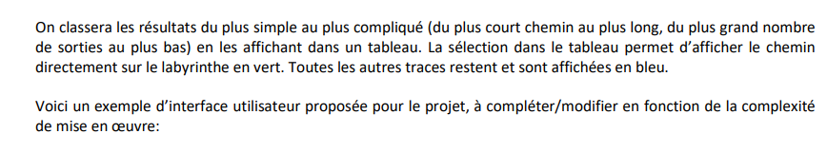



* Fragmenter les fonctionnalités
* Création du planning prévisionnel

J’ai contacté mon maître d’apprentissage M. Henauer pour savoir si je devais renseigner dès ce soir mon planning périvisuel aux experts même si je devais encore attendre des informations de sa part pour la compréhension des fonctionnalités donnée dans le cahier des charges. Réponse de sa part : Le planning doit être envoyé au moment où il est fini ! Je l’enverrai donc demain matin après la venue de M. Henauer

* Création du kanban sur GitHub (ajout des fonctionnalité ToDo)
* Création des test unitaire (user story, scénario…)
* Création du projet unity avec le gitiniore

### Ce qui n’a pas été fait

Le planning prévisionnel et le kanban sont presque compléter, en attente d’une confirmation de l’énoncé le jeudi 25 avril matin

Il reste à compléter les tests unitaires. Toute les User story ont été donné sauf pour les fonctionnalités en attente. Et il reste à compléter les scénario d’utilisation et les données.

## 25 avril

### Programme du jour

La première chose que je dois faire c’est parler à mon maître d’apprentissage pour pouvoir finaliser la compréhension du cahier des charges. Avec cela je vais pouvoir finir la planification effective et la liste des Product back log. Finir les test unitaire (User story, scénario…) Par la suite je vais pouvoir commencer à importer tous mes prérequis. Blocs du labyrinthe, génération du labyrinthe, fonctionnalité basique du bot et les classe de sauvegardes. Je vais aussi pouvoir commencer à faire l’affichage du menu et par la suite commencer faire la gestion de génération du labyrinthe. (Afficher / placer les entrer / sortie et compléter tous les endroit vide par des blocs plein)

Je vais également commencer à faire l’affichage du menu.

### Evènement de la journée

* Question sur le cahier des charges

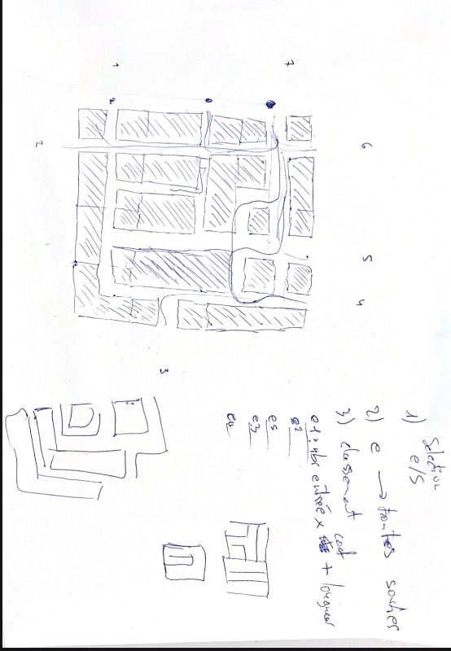M. Henauer est venu me parler comme convenue. J’ai pu comprendre mes dernières informations manquantes. J’ai compris que je devais également modifier certain prérequis qui ne corresponde plus au cahier des charges finales.

J’ai pu déterminer les dernières fonctionnalités à implémenter. J’ai compris que l’application pour résoudre le labyrinthe sera en 3 mode différent. Le mode 1, l’utilisateur choisit lui-même l’entré et la sortie et le bot doit trouver le chemin le plus rapide s’il en existe un. Le mode numéro 2 ou l’utilisateur choisit 1 entré et le bot va nous retourner toute les sorti possible. C’est-à-dire que le labyrinthe a de 0 à X sorti. Et le mode numéro 3 ou le logiciel va tester toute les entrés et avec chaque entré va tester toute les connections de sorti. Ce mode 3 va nous retourner toute les informations de chaque entré et nous retourner un classement que nous pourrons donner à chaque labyrinthe pour pouvoir les classer

* Planification effective / prévisionnel

Planification prévisionnel rendu par mail à mes 2 expert

* Création des tests unitaire
* Importation des prérequis
* Afficher les entrés disponibles / sorties

J’ai dû également faire 3 boutons pour chaque mode afin de dire qui fait quoi

* Placer les entrées ou la sortie choisi par l’utilisateur
* Affichage du menu

Pour l’affichage du menu je suis parti sur la base de ce croquis

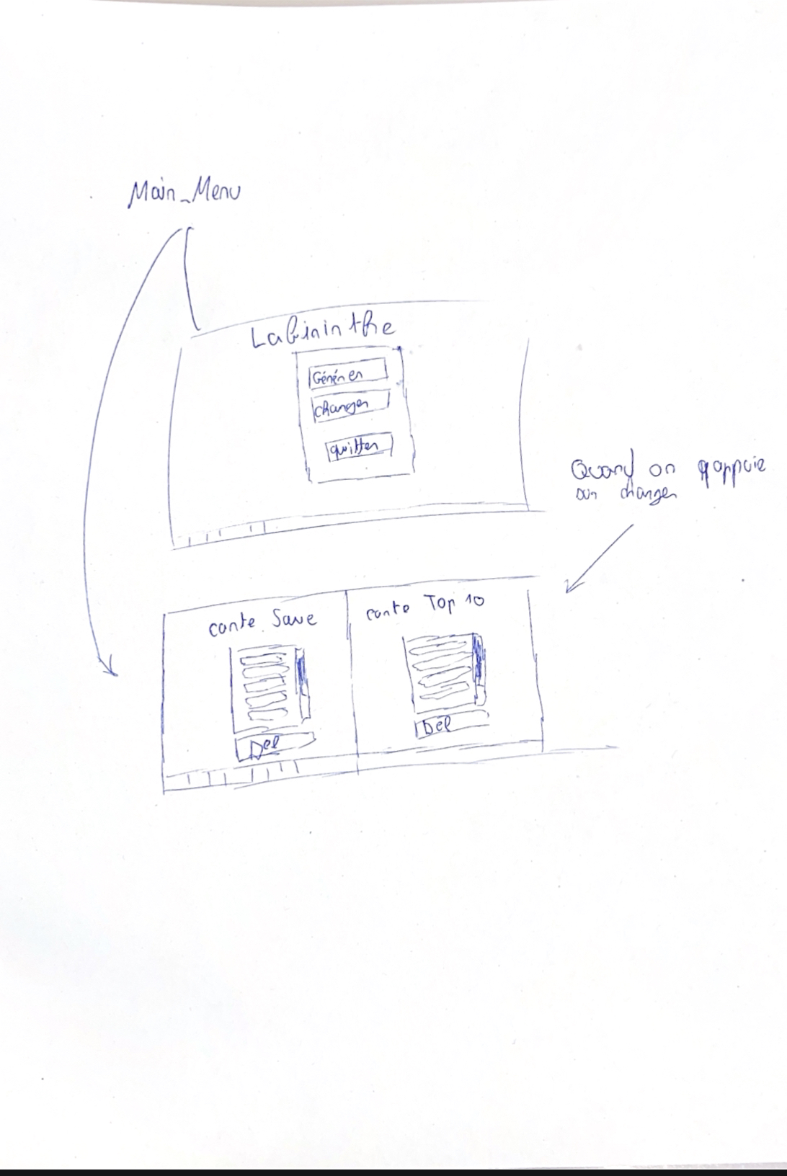

### Ce qui n’a pas pu été fait

Aujourd’hui j’ai pu bien avancer, j’ai réussi à faire tous mon programme du jour. Le début des tests ont commencé.

## 29 avril

### Programme du jour

Le but aujourd’hui est de bien avancé les fonctionnalités du bot. Géré les traces bleu/verte/rouge/ jaune au moment adéquat. Gérer le bot qui est le plus proche de la sortie quand il aucun d’entre eux ne la trouve. Quand le bot sera grandement avancé je vais pouvoir commencer à me focaliser sur la grosse partie du projet. Fonctionnalité du menu (Générer, charger une carte, quitter), Commencer a créé le mode 1 (on place 1 entré et 1 sortie ). Et de pouvoir changer de sortie si le bot ne trouve pas celle que nous avons placé précédemment.

Rendez-vous avec les experts vers 12h30 !

### Evènement de la journée

Matin :

* Trace bleu/rouge/verte aucun soucis

Problème avec la trace jaune qui est pour le bot qui arrive le plus proche de la sortie. La trace jaune ne reste pas vu qu’on la supprime au bout de 0,5 sec

Problème et résolution cette après midi

* Fonctionnalité du menu
* Mode 1, entré/sortie/start

Apres midi

* Rendez vous avec M Tetart

Le rendez vous c’est bien passer, rien à dire de spécial. Aucun point bloquant. Prochain rendez-vous mardi prochain pour voir l’avancement.

* Correction du trace jaune

On récupère après une demi seconde que le bot originel soit bloqué toute les distance

La distance la plus proche on affiche son trace en jaune ainsi que pour tous les parents

* Pour placer une nouvelle sortie

Alors c’était compliqué. Il a d’abord fallu supprimer toute les bordures sauf l’entré. Quand on ajoute une bordure je l’ai ajouté dans une Liste. La liste commence par l’entré donc je les supprime tous sauf l’index 0. Apres ca il a fallu ajouter les btn. Donc régénérer la list des entré possible. Mais je n’avais pas pensé qu’il fallait reset les valeurs des blocs adjacent. Donc j’ai des faire un foreach de tous les blocs adjacents pour reset leur valeur. Quand on a récupéré toute les nouvelles entrées il faut placer les blocs pour refermer le tout.

Ce qui n’a pas pu été fait

Je referme seulement avec des blocs sens unique. Je pense que je reset seulement les bocks adjacents qui ont des routes. Je vais devoir corriger ca demain

## 30 avril

### Programme du jour

Aujourd’hui je vais pouvoir finir la fonctionnalité du changement de sortie. Par la suite je vais pouvoir commencer à faire le mode numéro 2 qui consiste à laisser l’utilisateur choisir 1 entré et le programme va ensuite placer automatique toute les sorties possibles. Après cela ils nous restent le mode 3 à faire. Le mode 3 ressemble au mode 2 mais on test toute les entré de la carte à la suite.

Le mode 3 fait tout automatiquement. Le changement d’entré / le changement de sorti. Le lancement etc…

### Evènement de la journée

* Finir le changement de sorti.

    _blockConnecte = other.gameObject;

Il fallait juste rajouter cette ligne pour les connecteurs des blocs qui complète la carte.

J’ai découvert un autre souci. Lorsque le je change de mode après avoir finis une simulation. Les nouvelles entrée/sortie n’étais pas mis à jour correctement. C’est-à-dire que dès les blocs qui doivent se rajouter automatiquement se plaçait a double et pas du tout sur certaine sortie car elle était n’était plus détecter en tant que sorti potentiel.

La cause était le destroy. Quand on change de mode je dois détruire tous les bords de la carte. Le destroy que je faisais détruisait bien les objets de la scène mais quand je faisais un refresh de mes listes. L’Object détruit était quand même détecter dans la scène. J’ai trouvé une solution a ce problème. Au lieu d’utiliser un destroy, j’ai utilisé un destroyImediate. Ça détruit bien l’Object de la scène et le refresh ne le détecte plus !

* Mode numéro 2

Quand on clique sur le mode numéro 2, le programme détruit tous les bords existant (s’il en existe), Affiche des boutons sur chaque entré pour l’utilisateur. Quand l’utilisateur a cliqué sur un entré le programme place l’entré à l’endroit choisi et le programme place directement à chaque sorti possible un bloc de sorti.

Quand l’utilisateur démarre l’algorithme de recherche chaque bot qui trouve une sortie va envoyer une instruction ++ au manager pour calculer le nom de sortie trouver.

Quand tous les bots on finis de chercher. On affiche un panel avec toute les informations et les prochains actions disponible

* 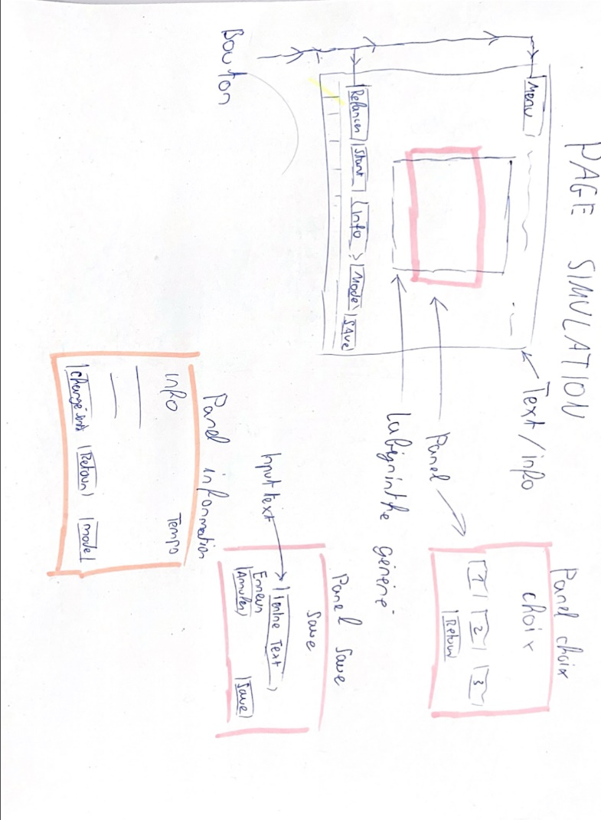Affichage

Pour faire l’affichage du mode numéro 1 et 2 j’ai décidé de faire des panels. Voir croquis

Il y’a donc 3 panel pour différente actions. Les panels s’affichent toujours au-dessus du labyrinthe. Les 5 boutons en dessous du labyrinthe son afficher dynamiquement. Ils ne sont pas afficher leur actions n’est pas requise. Et ils sont toujours centré au milieu

### Ce qui n’a pas pu été fait

Je n’ai pas encore commencé à faire la fonctionnalité du mode 3 (automatique toute les entré et sortie + fitness global) cependant j’ai pu finir le mode numéro 2 et régler le problème des changements de sortie qui va m’être très pratique pour le mode numéro 3

## 02 mai

### Programme du jour

Aujourd’hui je vais me focaliser sur le mode numéro 3. Je dois faire que ce mode test a la suite toute les entrées du labyrinthe. Chaque entré va nous donner un nombre de sortie et une distance différente que les bots vont parcourir. J’aimerai bien aussi dès aujourd’hui afficher tous les résultats dans un tableau. Entré 2 -> 16 sorties possible -> 2.6 km. Une dernière chose à faire c’est d’optimiser le code déjà présent. Améliorer la qualité de certain bout de code et le factoriser. Si j’ai le temps j’aimerai bien pouvoir mettre un peu de temps en fin de journée pour pour cette tâche.

### Evènement de la journée

* J’ai pu bien avancer le mode numéro 3

Le mode numéro 3 lance automatiquement l’algorithmes. Tous marche correctement. A la fin toute les entrées sont sauvegarder dans une classe créer EntryData. Cette classe contient le nom, la distance, le nombre de sortie et la fitness de l’entrée.

* M. Nydeger est venu me rendre visite. Il est venu vérifier que tout allait bien. Il a regardé le journal de bord, toute la documentations, l’arborescence de fichier etc.. Rien de spécial. Petite démo de l’avancement du projet.
* Créer l’affichage pour la liste des entré avec leur fitness

A la fin du mode 3. Nous devons afficher dans un tableau les données de chaque entré. On doit pouvoir cliquer sur chaque entré pour pouvoir voire le trace de chacun. Unity ne nous donne pas d’affichage pour des tableaux. Comme solutions j’ai décider avec mon maître de stage de partir sur une liste de bouton qui va représenter nos entré. Quand on clique sur le bouton. On affiche sur des labels toute les informations concernant l’entré et on affiche sur le labyrinthe la solution qui a été trouvé.

### Ce qui n’a pas pu été fait

Le mode numéro 3 (automatique) marche correctement. Ils nous retournent le fitness de chaque entrée. Il me reste juste à gérer le fait de pouvoir visualiser chaque trace du labyrinthe quand l’utilisateur le choisit

## 06 mai

### Programme du jour

### Evènement de la journée

### Ce qui n’a pas pu été fait

## 07 mai

### Programme du jour

### Evènement de la journée

### Ce qui n’a pas pu été fait

## 08 mai

### Programme du jour

### Evènement de la journée

### Ce qui n’a pas pu été fait

## 13 mai

### Programme du jour

### Evènement de la journée

### Ce qui n’a pas pu été fait

## 14 mai

### Programme du jour

### Evènement de la journée

### Ce qui n’a pas pu été fait

## 15 mai

### Programme du jour

### Evènement de la journée

### Ce qui n’a pas pu été fait